1 打开项目，等待maven下载依赖项，稍安勿躁
2 找到spring boot 启动类，启动
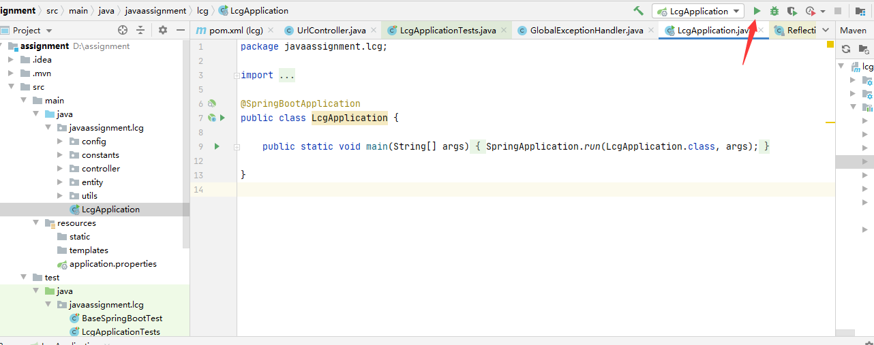
3 浏览器输入 http://localhost:8888/api/v1/url/longtoshort?url=http://www.sohu.com
得到短地址vEvyYj
4 浏览器输入 http://localhost:8888/api/v1/url/vEvyYj 跳转到 对应的长地址
5 单元测试 位置
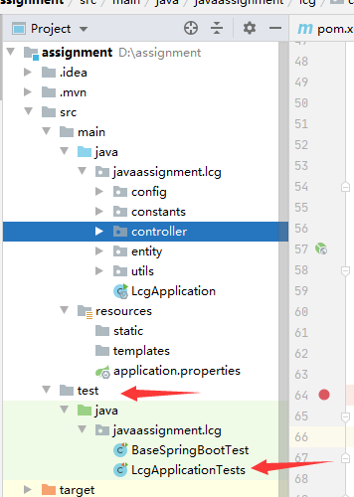

6 接口文档
http://localhost:8888/swagger-ui.html
7 性能测试
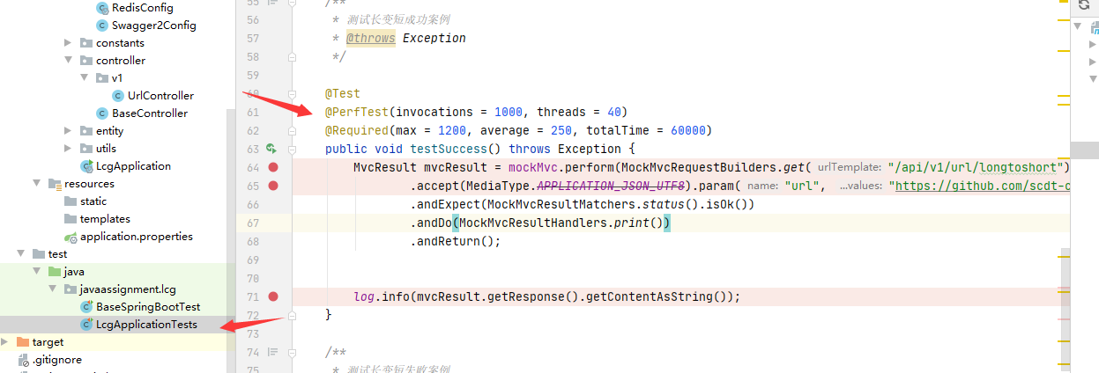
8 单元测试覆盖率
右键此文件
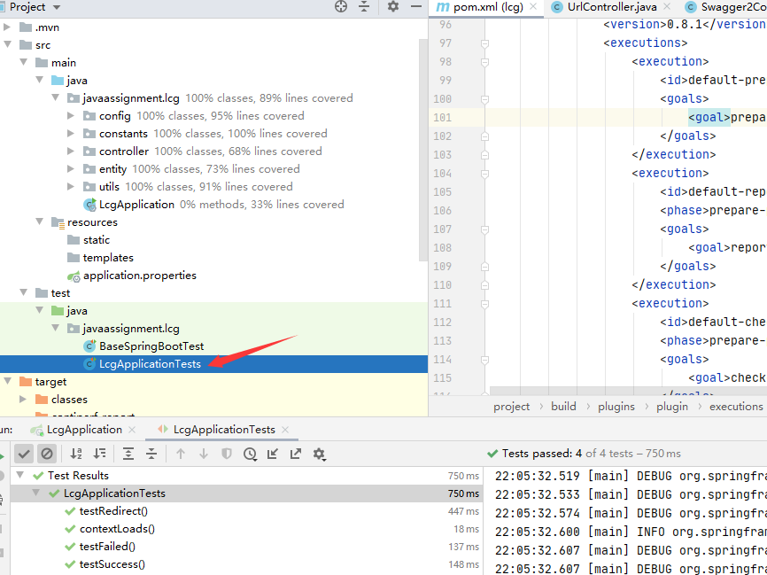
选择测试覆盖率
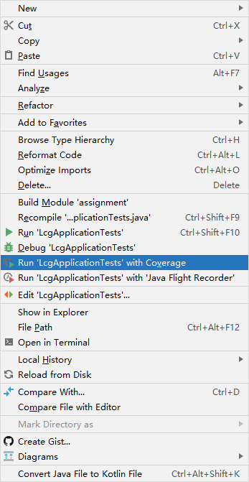
最后在左侧查看代码覆盖率
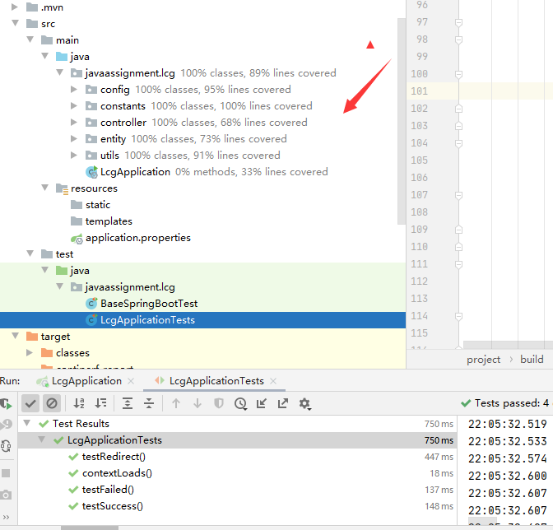
9 设计图


